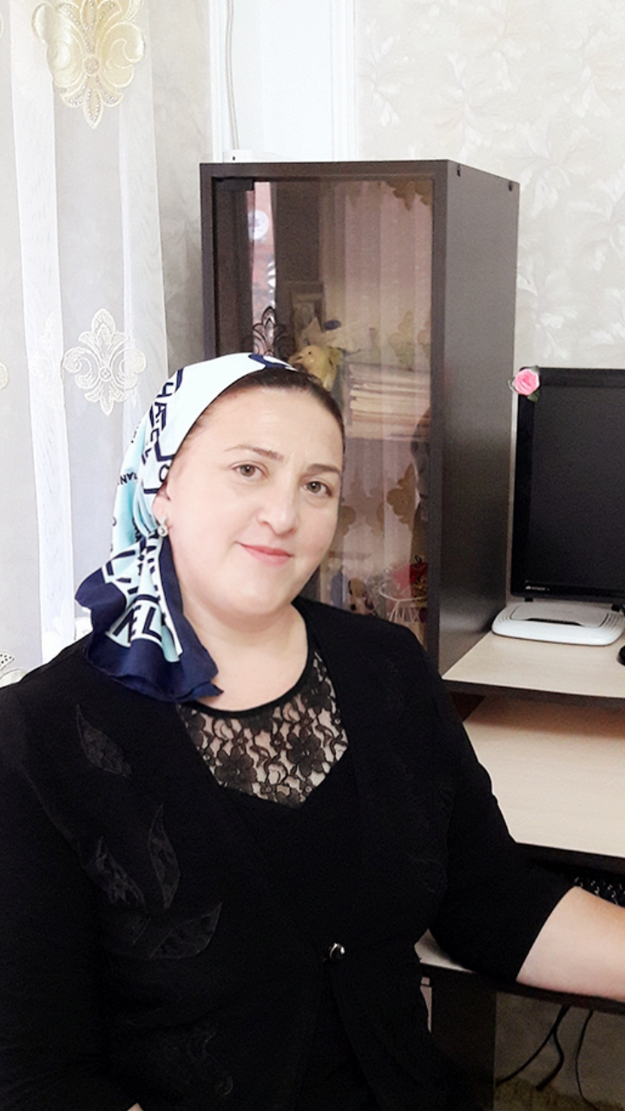

***ЭССЕ***

***«Я - ПЕДАГОГ»***

**Учитель – дефектолог: Цагаева Аза Молваевна**

|  |  |
| --- | --- |
| ***Доброго Вам времени суток, уважаемые члены жюри! Мне очень посчастливилось и повезло стать участницей этого замечательного районного профессионального конкурса «Воспитатель года - 2021». Я рада приветствовать Вас на моей странице сайта нашего учреждения.***  ***Свое эссе хочу начать словами великого педагога В.О. Ключевского:***    ***«Не в силах разрешить судьбу больных детей***  ***Но помощь оказать великую ты можешь,***  ***Твори же ты добро, и время не жалей,***  ***Кому-то обязательно поможешь!».*** |  |

Я, Цагаева Аза Молваевна, родилась в с. Ахкинчу – Барзой, Курчалоевского района ЧР, 2 августа 1977 года. В настоящее время я работаю в ГБДОУ «Детский сад № 5 «Хадижа».

Детство и юность у меня прошли в нашем тихом селе. В 1993 году я закончила Ахкинчу - Барзоевскую среднюю школу. Вспоминаю, как я стояла на распутье после окончания школы. Кем быть? – извечный вопрос выпускника. Любила детей и поэтому пошла в педагогику. Судьба привела меня в наш замечательный детский сад. Наверное, так было угодно Всевышнему Аллаху, чтобы я стала работать с детьми с ограниченными возможностями здоровья.

В 2012 году я получила дополнительное дефектологическое образование и стала работать учителем – дефектологом в нашем детском саду. Жизнь дала мне возможность подготовиться к самому главному – знакомству с огромным миром детства, где, конечно, побывал каждый из нас. Но я вернулась в этот мир детства ещё раз, чуть позже, поняв, что это возвращение не временное.

Проработав там некоторое время, я поняла – это моё!С этого момента я превратилась в «заботливого садовника», который питает, поливает, культивирует, любит и заботится о своих молодых побегах, которые, благодаря всему этому, становятся прекрасными цветами. Ведь не зря говорят **«Дети – это цветы жизни!».**

Помню первое чувство, которое охватило меня, когда я начала работать с детьми с ОВЗ – это неуверенность в своих собственных силах «А смогу ли я?», «А стерплю ли я?». И еще один вопрос, который волновал меня не меньше других «Удастся ли мне отдать детям все, что я знаю и умею?».

И вот сейчас могу с полной уверенностью сказать, что свой выбор я сделала правильно. Ведь учитель - дефектолог для меня – это не просто профессия, это возможность постоянно находиться в мире детства, в мире сказки и фантазии, а также возможность помочь этим детям.

Особо осознаешь значимость профессии учителя - дефектолога, когда видишь распахнутые навстречу глаза детей, глаза, жадно ловящие каждое моё слово, мой взгляд и жест, глаза, готовые вместить в себя весь мир.

Ведь ни для кого не секрет, что в зависимости от обстоятельств, педагогу приходится выступать в разных ролях… Учитель - дефектолог – это и педагог, и психолог, и доктор… потому, что дети, приходя в детский сад, хотят, чтобы их здесь всегда очень ждали, крепко любили, понимали, хотят чувствовать себя уверенными и защищенными.

С самого начала мне было очень интересно работать с детьми с ОВЗ, я люблю этих детей, я люблю свой детский сад и своих дорогих коллег, ведь - это моя семья. Работать для «галочки» не могу, не умею, да и не хочу.

***«Любить детей с ОВЗ и выполнять свою работу лучше, чем вчера, а завтра лучше, чем сегодня» - вот мой девиз.***

Я, как учитель – дефектолог, стараюсь создать условия для полноценного развития личности детей с ОВЗ, развития индивидуальности ребенка. Моя работа заключается в развитии умственных и познавательных способностей ребенка.

***«Правильно организованное обучение ведет за собой развитие» – утверждал Л.В. Выготский.***

Значит, необходимо выбирать такие технологии, которые давали бы возможность - это осуществить в настоящее время. В этом помогает педагогу ФГОС ДО, благодаря которому на сегодняшний день свободный выбор образовательной программы позволяет нам проявлять творчество, смело вносить и использовать инновации.

В своей коррекционно – развивающей работе и педагогической деятельности я использую современные инновационные технологии, так как в концепции современного дошкольного образования предусмотрено сохранение и активное формирование здорового образа жизни и здоровья воспитанников.

Наша задача сегодня - научить ребенка различным приемам и методам для сохранения и укрепления своего здоровья, чтобы затем, перейдя в школу и далее, ребята могли уже самостоятельно их применять. Свою коррекционно – развивающую работу с детьми я стараюсь строить, ставя перед собой именно эту цель: как сделать их здоровьесберегающими?

***В своей практике в здоровьесберегающее обучение включаю:***

*- тематические физминутки;*

*- динамические паузы;*

*- дыхательную гимнастику;*

*- пальчиковую гимнастику с применением массажного шарика су – джок и многие другие.*

Кроме пальчиковой гимнастики для развития мелкой моторики рук, применяются огромное разнообразие разных игр.

Использую множество игр с прищепками, сделанные своими руками, направленные на развитие мелкой моторики рук. Игры с использованием прищепок не требует много затрат, очень полезны и интересны детям с ОВЗ.

***Также применяю в своей работе ИК*Т** (информационно – коммуникационные технологии). КР ООД провожу в форме игр, экспериментов, создании проблемных ситуаций, использую поисковые задания (например, найти что-то новое), выставки, презентации, которые обогащают занятия наглядностью, дают возможность услышать звуки окружающего мира, голоса птиц и животных.

Посещаю и участвую в методических объединениях учителей - дефектологов, семинарах, конференциях, интернет - вебинарах. Изучаю опыт коллег посредством глобальной сети интернета, которые дают возможность расширять и модернизировать средства коррекционно – развивающей работе.

Также, в целях повышения уровня профессиональных знаний и совершенствования личных деловых качеств, регулярно прохожу курсы повышения квалификации для учителей - дефектологов.

Как учитель - дефектолог, я поддерживаю профессиональные и доброжелательные отношения с коллективом. Ведь моя работа состоит и во взаимодействии со специалистами учреждения: воспитателями, учителем -логопедом, педагогом – психологом, инструктором по физической культуре, музыкальным руководителем, так, как только наша комплексная и систематическая работа с детьми поможет корригировать отклонения в развитии, многому научить.

Также моя профессиональная деятельность включает в себя и взаимосвязь с родителями «особых» детей. Эта сторона деятельности порой составляет больше трудностей, чем работа с самими детьми. Многие родители не в совершенстве осведомлены об особенностях развития собственного ребёнка, не очень хорошо понимают, в чем специфика работы учителя - дефектолога. А я, как педагог, владеющий широким спектром различных дидактических приемов, технологий, методик, могу работать с разными категориями детей.

***Моё жизненное кредо: Вперед, только вперед!***

**Моё педагогическое кредо:**

***Подарить сердце детям,***

***стать настоящим мастером своего дела!***

***Мои педагогические принципы:***

***Мой первый принцип очень прост:  
           Дарить тепло, энергию и знания!***

***Второй такой: всегда учись!  
          И ничего не оставляй без своего вниманья!***

***А третий принцип, он как клятва Гиппократа:  
          Не навреди! Его мне объяснять не надо.***

Я не жалею, что я педагог. Я чувствую тепло детских сердец, чувствую, что я нужна им, а когда ты нужна, ты не одинока и жизнь живешь не зря.

Я верю и надеюсь, что мои воспитанники вырастут грамотными, образованными и достойными людьми, потому что для этого я прилагаю все силы и возможности, отдаю им самое ценное, что у меня есть – свои знания, умения, навыки и свою душу. А это значит, что мои старания и труд не пройдут зря.

***Свое эссе хочу завершить следующими словами*** ***В.А. Сухомлинского*** «***От того, как пройдёт детство, кто будет вести ребёнка за руку в детские годы, что вложат в его разум и сердце - от этого будет зависеть, каким человеком станет сегодняшний малыш».***

**Спасибо большое всем за внимание!**